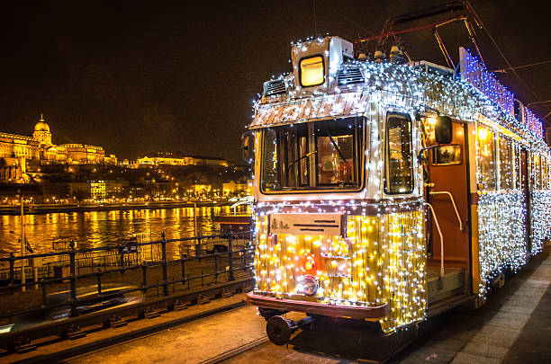
ΤΑΞΙΔΕΨΤΕ ΣΤΗ ΒΟΥΔΑΠΕΣΤΗ ΣΤΗΝ ΚΑΛΥΤΕΡΗ ΤΗΣ ΠΕΡΙΟΔΟ!!!!!!
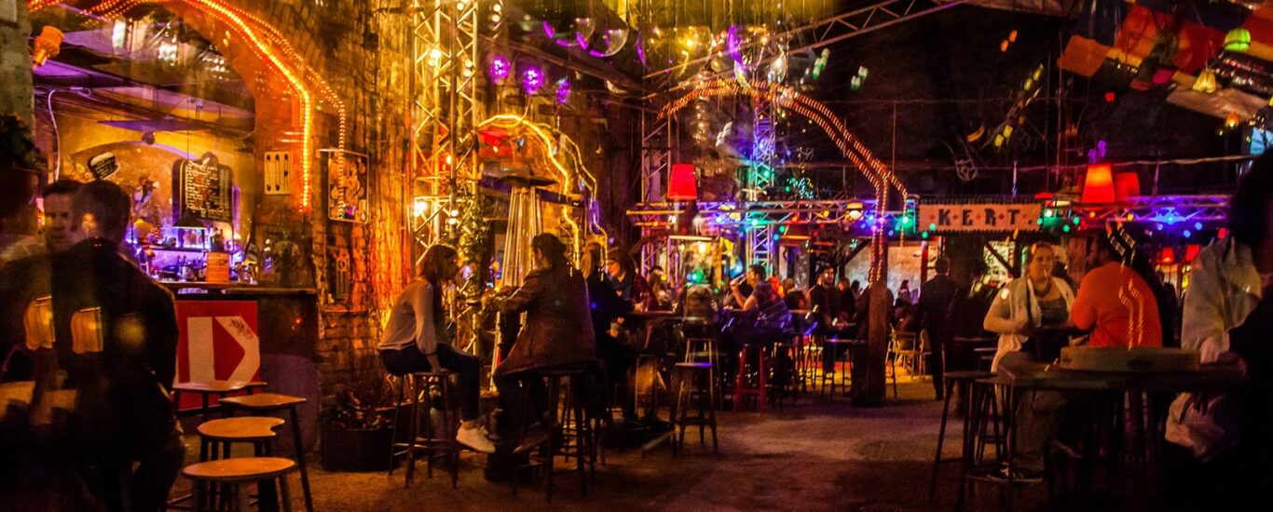

ΓΛΥΚΑ, ΓΚΟΥΛΑΣ, ΝΥΧΤΕΡΙΝΗ ΖΩΗ, ΚΡΑΣΙ, ΒΟΛΤΕΣ, ΔΟΥΝΑΒΗΣ…..ΚΑΙ ΕΝΑ ΑΚΡΩΣ ΕΟΡΤΑΣΤΙΚΟ ΚΛΙΜΑ ΣΑΣ ΠΕΡΙΜΕΝΟΥΝ!!!
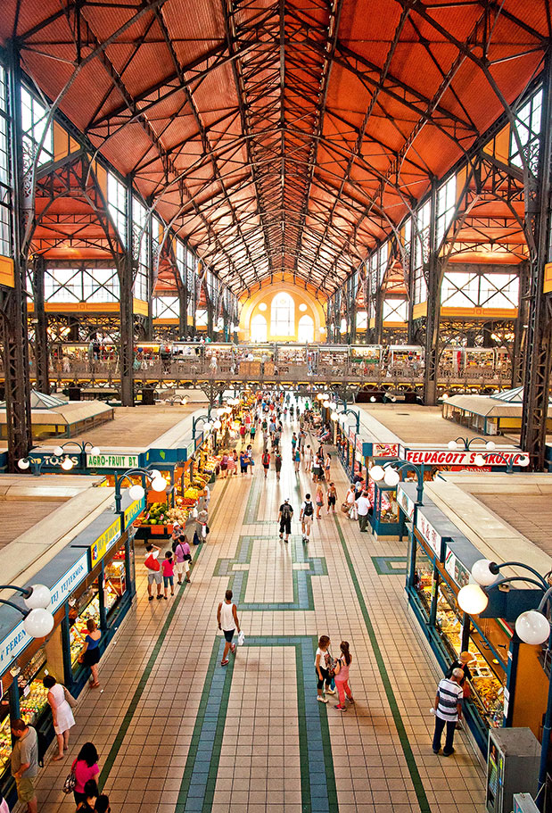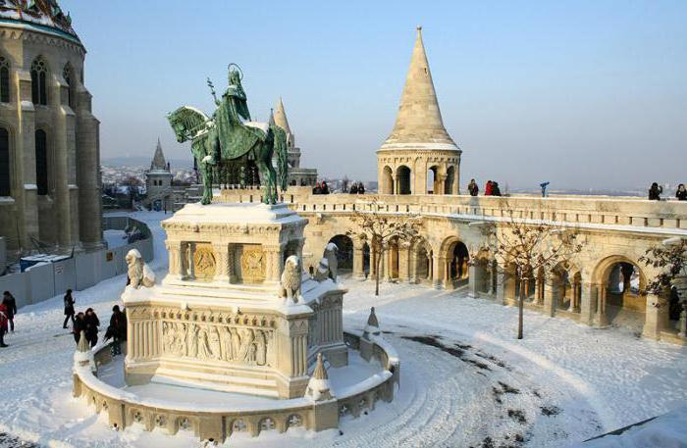
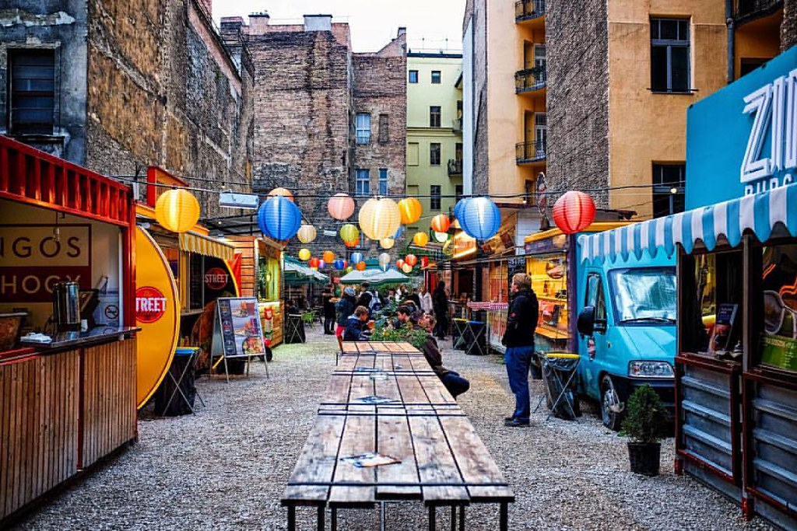

1^{η} ΗΜΕΡΑ: ΑΘΗΝΑ- ΠΤΗΣΗ ΓΙΑ ΒΟΥΔΑΠΕΣΤΗ
Αφού συγκεντρωθούμε στο αεροδρόμιο θα πάρουμε την πτήση για την όμορφη πόλη της Βουδαπέστης. Μόλις φτάσουμε στην πρωτεύουσα των Μαγυάρων θα μεταφερθούμε στο ξενοδοχείο μας για να παραλάβουμε τα δωμάτια. Για το βράδυ σας προτείνουμε κρουαζιέρα στον φωταγωγημένο Δούναβη, με τα εντυπωσιακά κτίρια να δεσπόζουν και τις δύο όχθες του…!!!

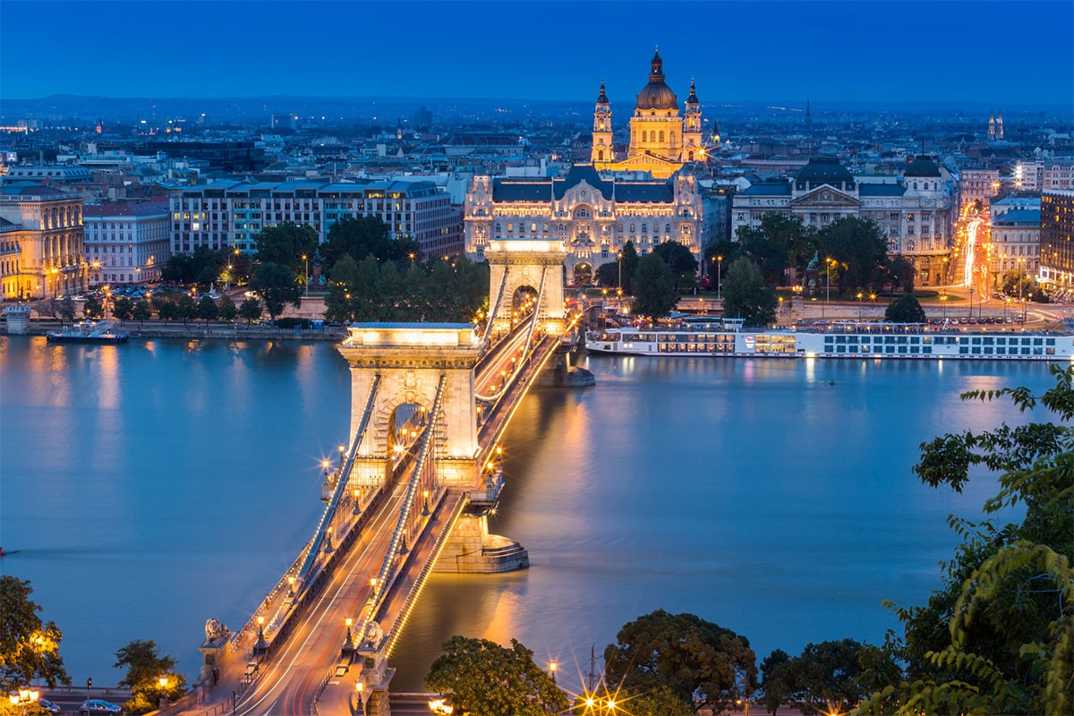

2^{η} ΗΜΕΡΑ: ΞΕΝΑΓΗΣΗ ΠΟΛΗΣ ΚΑΙ ΚΟΙΝΟΒΟΥΛΙΟΥ (ΠΕΡΙΛΑΜΒΑΝΕΤΑΙ Η ΕΙΣΟΔΟΣ)!!!
Μετά το πρόγευμα στο ξενοδοχείο μας, θα ξεκινήσουμε την ξενάγησή μας από την Πέστη με την μεγάλη πλατεία των Ηρώων. Εκεί θα συναντήσουμε το εντυπωσιακό άγαλμα του αρχάγγελου Γαβριήλ μια εντυπωσιακή κατασκευή, όπου φιλοξενούνται τα αγάλματα των βασιλιάδων της χώρας. Στη συνέχεια θα επισκεφτούμε τον Καθεδρικό Ναό του Αγίου Στεφάνου η οποία είναι η μεγαλύτερη εκκλησία της Ουγγαρίας. Η εσωτερική της διακόσμηση είναι άκρως εντυπωσιακή καθώς και το παρεκκλήσι του ναού, στο οποίο υπάρχει διατηρημένο το δεξί χέρι του Αγίου. (Περιλαμβάνεται η είσοδος). Έπειτα θα κατευθυνθούμε κατά μήκος του Δούναβη όπου θα θαυμάσουμε τις όμορφες γέφυρες για να φτάσουμε στην πλευρά της Βούδας. Εκεί θα συναντήσουμε το Κάστρο, τον Πύργο των Ψαράδων και την ιστορική εκκλησία του Ματτίας, που δεσπόζει το Βόρειο τμήμα της συνοικίας του Κάστρου. Επόμενος σταθμός μας ο Λόφος του Γκέλλερτ και η Ακρόπολη ‘’Citadella’’ με το άγαλμα της Ελευθερίας και την συγκλονιστική θέα της Βούδας και της Πέστης. Δεν θα παραλείψουμε όμως να ξεναγηθούμε και στο εντυπωσιακό νεογοτθικό κοινοβούλιο εσωτερικά, το οποίο αποτελεί το σήμα κατατεθέν της πόλης (Περιλαμβάνεται η είσοδος). Με το τέλος της ξενάγησης θα έχετε ελεύθερο χρόνο…όσο για το βράδυ…. σας προτείνουμε να επισκεφτείτε την εβραϊκή συνοικία όπου θα συναντήσετε φοβερό street food στο Karavan. Στο σημείο υπάρχει και ο πάγκος Las Vegan’s από τον οποίο μπορείτε να δοκιμάσετε εξαιρετικά vegan burger!!! Βέβαια, όποιος/όποια ενδιαφέρεται μπορεί να βρει εκεί και ποτό εκτός του φαγητού ή εναλλακτικά στον ίδιο δρόμο να κάνει μια στάση στην Szimpla Kert, μια τεράστια παμπ που αξίζει να δείτε…..
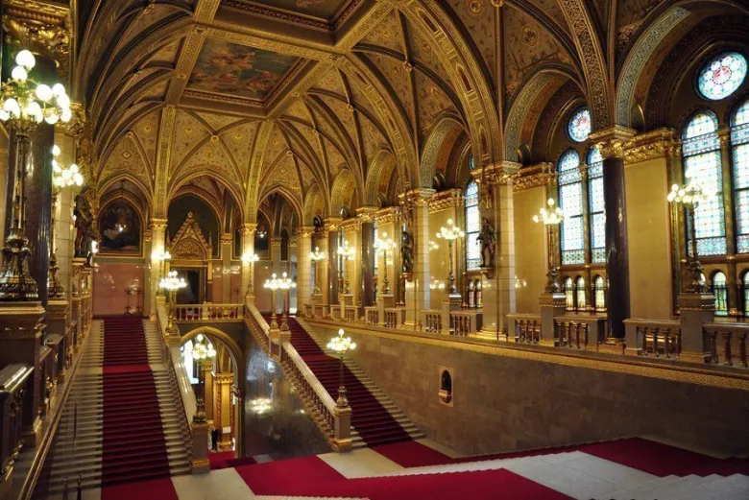

3^{η} ΗΜΕΡΑ: ΒΟΥΔΑΠΕΣΤΗ – ( ΠΑΛΑΤΙ ΣΙΣΣΥΣ GODOLLO)
Μετά το πρωινό θα έχετε ελεύθερο χρόνο τον οποίο μπορείτε να εκμεταλλευτείτε επισκεπτόμενοι την πανέμορφη κλειστή αγορά. Εδώ θα έχετε την ευκαιρία να αγοράσετε το περίφημο ουγγαρέζικο σαλάμι, τα τοπικά Ούνικουμ και Παλίνκα, καθώς και τα ονομαστά τους κρασιά. Επίσης τα μουσεία, όπως το Εθνικό και το Μουσείο της Τέχνης είναι μια ωραία επιλογή. Μην παραλείψετε να δοκιμάσετε τα γλυκά που κοσμούν τις βιτρίνες των παραδοσιακών ζαχαροπλαστείων Gerbeud και Central. Επίσης για όποια/ος επιθυμεί να φάει γλυκά χωρίς γλουτένη υπάρχουν μαγαζιά στη Βουδαπέστη όπως ο φούρνος (Free! Gluten bakery).
Εναλλακτικά για όσους/όσες επιθυμούν μπορούν να συμμετάσχουν προαιρετικά στην εκδρομή στο παλάτι Godollo. Μόλις 30 χιλιόμετρα από τη Βουδαπέστη θα συναντήσουμε ένα αριστούργημα Ουγγρικού μπαρόκ, πρώην επίσημη κατοικία των Αυστρο-ουγγρικών μοναρχών. Ένα ρομαντικό και συγχρόνως εντυπωσιακό μουσείο που μας μεταφέρει στην εποχή της πριγκίπισσας Σίσσυ, αγαπημένης των Ούγγρων.
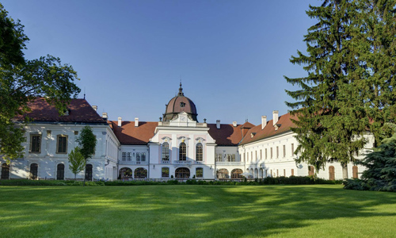

4η ΗΜΕΡΑ: ΒΟΥΔΑΠΕΣΤΗ – ΠΑΡΑΔΟΥΝΑΒΙΑ ΧΩΡΙΑ
Μετά το πρόγευμα στο ξενοδοχείου μας θα αναχωρήσουμε για την όμορφη διαδρομή στην Καμπή του Δούναβη. Πρώτος σταθμός το χωριό των καλλιτεχνών, ο Άγιος Ανδρέας, με τα γραφικά σοκάκια και τα όμορφα τουριστικά καταστήματα. Επίσης, η περιοχή φημίζεται για τα καλά κρασιά. Κατόπιν, θα συνεχίσουμε για το Βίσενγκραντ, το ιστορικό αξιοθέατο της μαγευτικής Καμπής του Δούναβη. Από το άλλοτε λαμπρό και φημισμένο ανά την Ευρώπη βασιλικό ανάκτορο του, σώζονται μόνο λίγα ερείπια. Η αναγεννησιακού ρυθμού επίσημη αυλή υποδοχής αναστηλώθηκε με βάση τα παλιά σχέδια. Στη συνέχεια θα κατευθυνθούμε προς την πρώτη πρωτεύουσα της Ουγγαρίας, το Έστεργκομ. Θα διασχίσουμε τη γέφυρα που ενώνει τις δύο όχθες του Δούναβη, την Ουγγαρία με την Σλοβακία για να περάσουμε στην πόλη Στούροβο της Σλοβακίας από όπου θα απολαύσουμε το θέαμα που προσφέρει ο Δούναβης και θα εντυπωσιαστούμε από τον Άγιο Στέφανο φωτισμένο στον απέναντι λόφο της Ουγγαρίας. Το απόγευμα θα επιστρέψουμε στη Βουδαπέστη για ξεκούραση ή για μια βραδινή βόλτα στην υπέροχα στολισμένη Βουδαπέστη!!

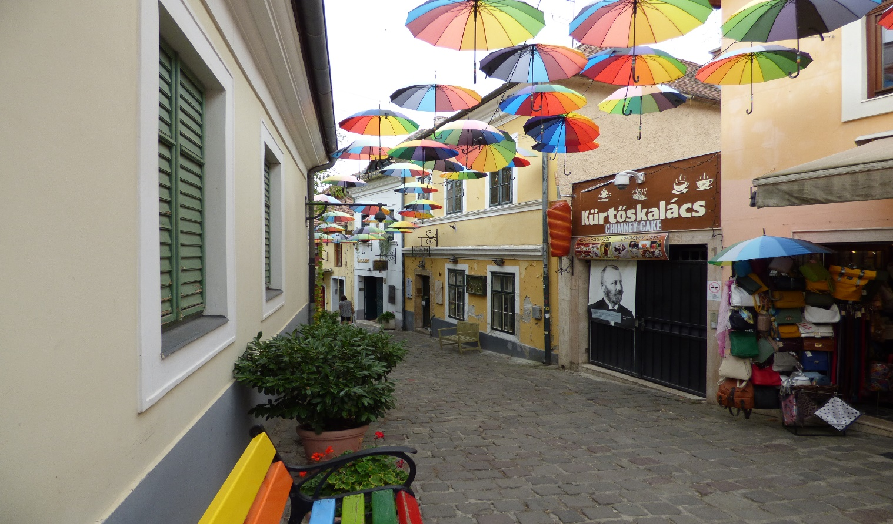

5^{Η} ΗΜΕΡΑ: ΒΟΥΔΑΠΕΣΤΗ – ΠΕΡΙΗΓΗΣΗ ΣΤΗΝ ΜΠΡΑΤΙΣΛΑΒΑ – ΠΤΗΣΗ ΓΙΑ ΤΗΝ ΑΘΗΝΑ
Μετά το πρωινό μας θα αφήσουμε το δωμάτιο μας στη Βουδαπέστη και θα αναχωρήσουμε για την Μπρατισλάβα, την όμορφη πρωτεύουσα της Σλοβακίας για να ξεναγηθούμε πανοραμικά. Θα δούμε το κάστρο της πόλης να δεσπόζει τον λόφο. Επίσης θα περιηγηθούμε στην παλιά πόλη με τον καθεδρικό ναό του Αγίου Μαρίνου καθώς επίσης και το Αρχιεπισκοπικό Μέγαρο, το Εθνικό Μουσείο, το Εθνικό Θέατρο και την Εθνική Πινακοθήκη.
Στη συνέχεια θα έχετε χρόνο για να απολαύσετε τον καφέ σας ή να γευματίσετε στα όμορφα εστιατόρια της παλιάς πόλης…. Μετά θα αναχωρήσουμε για το αεροδρόμιο της πόλης, όπου με τις ομορφότερες αναμνήσεις θα πάρουμε την πτήση της επιστροφής για την Αθήνα…
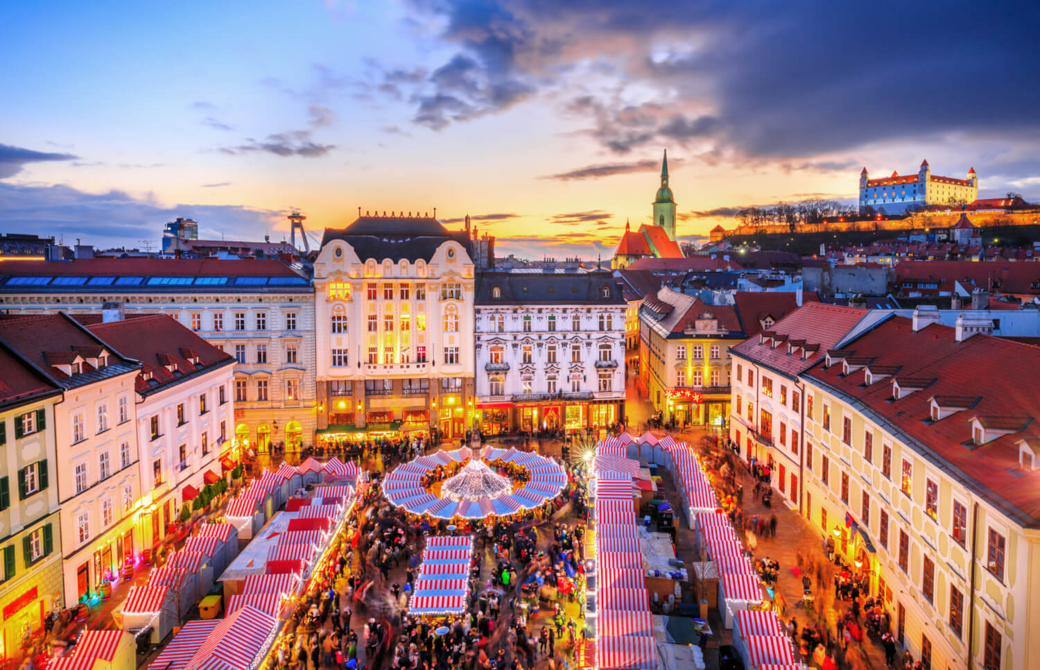

ΠΤΗΣΕΙΣ
ΗΜΕΡΟΜΗΝΙΕΣ | ΑΝΑΧΩΡΗΣΗ | ΕΠΙΣΤΡΟΦΗ
26-30/12 | GQ 2026 ATH 19:30– 21:30 BUD | GQ 2027 BTS 21:10 – 00:20* ATH

(ΥΠΟΣΗΜΕΙΩΣΗ: ΕΠΙΣΤΡΟΦΗ 31/12/2022)
ΞΕΝΟΔΟΧΕΙΑ

ΞΕΝΟΔΟΧΕΙΟ | ΤΙΜΗ ΑΝΑ ΑΤΟΜΟ | ΕΠΙΒΑΡΥΝΣΗ ΜΟΝΟΚΛΙΝΟΥ | ΠΑΙΔΙΚΗ ΤΙΜΗ  2-12 ΕΤΩΝ ΣΕ EXTRA ΚΡΕΒΑΤΙ
NOVOTEL CENTRUM 4* | 555€ | 160€ | 455€
COURTYARD BY MARRIOT BUDAPEST CITY CENTER 4* | 585€ | 180€ | 485€
MARRIOT BUDAPEST 5*(DANUBE VIEW ROOMS) | 775€ | 280€ | 765€

ΠΕΡΙΛΑΜΒΑΝΟΝΤΑΙ

- ΑΕΡΟΠΟΡΙΚΑ ΕΙΣΙΤΗΡΙΑ ΑΘΗΝΑ-ΒΟΥΔΑΠΕΣΤΗ & ΜΠΡΑΤΙΣΛΑΒΑ -ΑΘΗΝΑ ΜΕ ΑΠΕΥΘΕΙΑΣ ΠΤΗΣΕΙΣ CHARTER ΤΗΣ SKY EXPRESS
- 1 ΑΠΟΣΚΕΥΗ 23 ΚΙΛΩΝ & ΜΙΑ ΧΕΙΡΑΠΟΣΚΕΥΗ 8 ΚΙΛΩΝ ΑΝΑ ΕΠΙΒΑΤΗ
- ΔΙΑΜΟΝΗ ΣΤΑ ΚΑΛΥΤΕΡΑ ΞΕΝΟΔΟΧΕΙΑ 4*, 4* SUP, 5* ΤΗΣ ΕΠΙΛΟΓΗΣ ΣΑΣ ΜΕ ΠΡΩΙΝΟ ΣΕ ΜΠΟΥΦΕ
- ΞΕΝΑΓΗΣΗ ΤΗΣ ΠΟΛΗΣ ΜΕ ΕΛΛΗΝΟΦΩΝΟ ΞΕΝΑΓΟ
- ΕΙΣΟΔΟΣ ΣΤΟΝ ΚΑΘΕΔΡΙΚΟ ΝΑΟ ΤΟΥ ΑΓΙΟΥ ΣΤΕΦΑΝΟΥ
- ΞΕΝΑΓΗΣΗ ΣΤΟ ΚΟΙΝΟΒΟΥΛΙΟ ΣΥΜΠΕΡΙΛΑΜΒΑΝΟΜΕΝΗΣ ΤΗΣ ΕΙΣΟΔΟΥ
- ΕΚΔΡΟΜΗ ΣΤΑ ΠΑΡΑΔΟΥΝΑΒΙΑ ΧΩΡΙΑ
- ΠΕΡΙΗΓΗΣΗ ΣΤΗΝ ΜΠΡΑΤΙΣΛΑΒΑ
- ΜΕΤΑΦΟΡΕΣ ΑΠΟ ΚΑΙ ΠΡΟΣ ΤΟ ΑΕΡΟΔΡΟΜΙΟ
- ΕΝΗΜΕΡΩΤΙΚΑ ΕΝΤΥΠΑ
- ΤΑΞΙΔΙΩΤΙΚΗ ΑΣΦΑΛΕΙΑ ΑΣΤΙΚΗΣ ΕΥΘΥΝΗΣ
- ΑΣΦΑΛΕΙΑ COVID-19

ΔΕΝ ΠΕΡΙΛΑΜΒΑΝΟΝΤΑΙ

- ΦΟΡΟΙ ΑΕΡΟΔΡΟΜΙΩΝ (190€)
- ΕΙΣΟΔΟΙ ΜΟΥΣΕΙΩΝ- ΑΝΑΚΤΟΡΩΝ ΠΟΥ ΔΕΝ ΑΝΑΦΕΡΟΝΤΑΙ
- Ο,ΤΙ ΑΝΑΦΕΡΕΤΑΙ ΩΣ ΠΡΟΑΙΡΕΤΙΚΟ Ή ΠΡΟΤΕΙΝΟΜΕΝΟ ΚΑΙ Ο,ΤΙ ΔΕΝ ΑΝΑΓΡΑΦΕΤΑΙ ΣΤΑ ΠΕΡΙΛΑΜΒΑΝΟΜΕΝΑ

ΣΗΜΕΙΩΣΗ: Οι ξεναγήσεις, εκδρομές περιηγήσεις είναι ενδεικτικές και δύναται να αλλάξει η σειρά που θα πραγματοποιηθούν.

ΓΙΑ ΟΠΟΙΑΔΗΠΟΤΕ ΠΕΡΑΙΤΕΡΩ ΠΛΗΡΟΦΟΡΙΑ ΘΑ ΧΑΡΟΥΜΕ ΝΑ ΣΑΣ ΕΞΥΠΗΡΕΤΗΣΟΥΜΕ!
www.lazaristravel.com

